扫码完成日常检查
- 打开微信，扫码识别设备巡检二维码
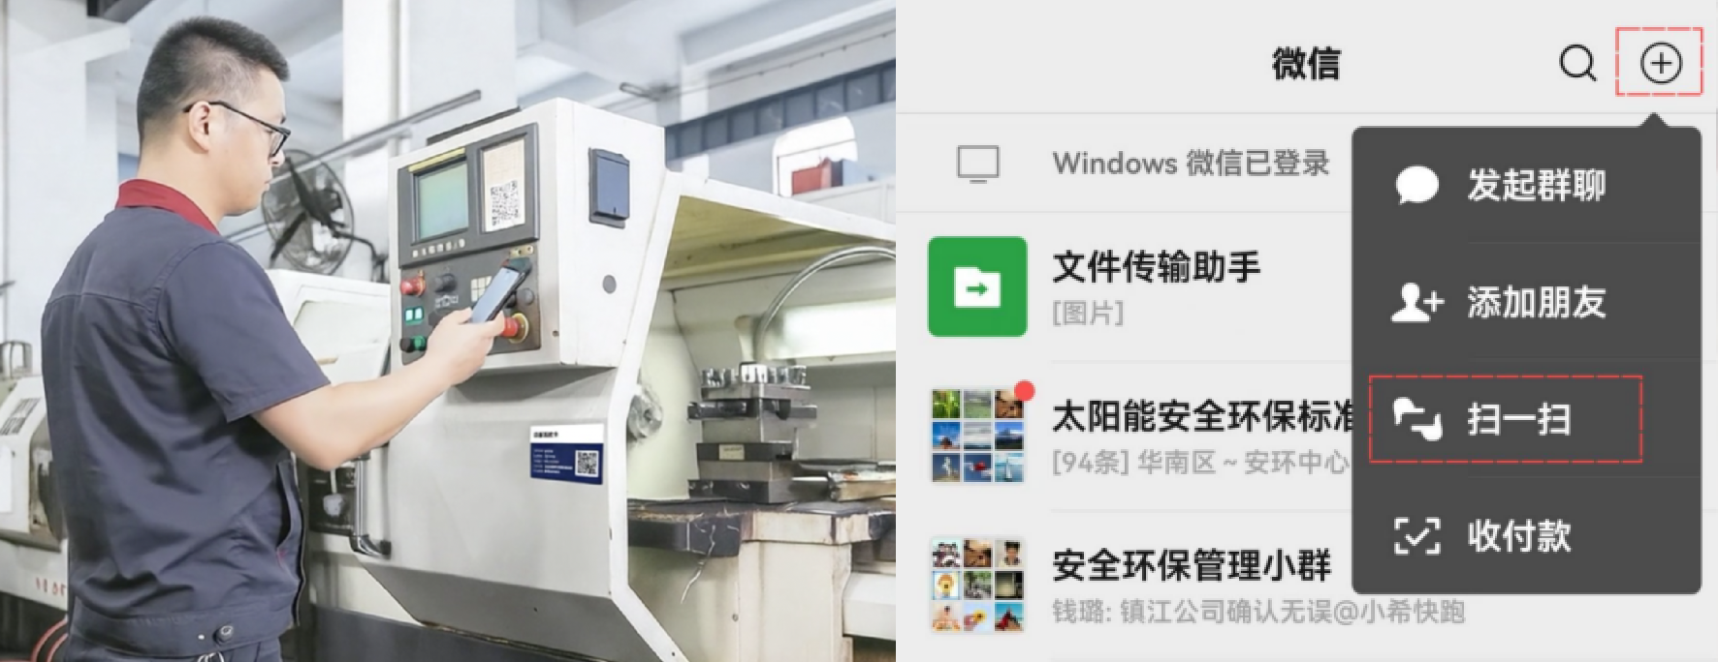

- 找到巡检记录表填写入口
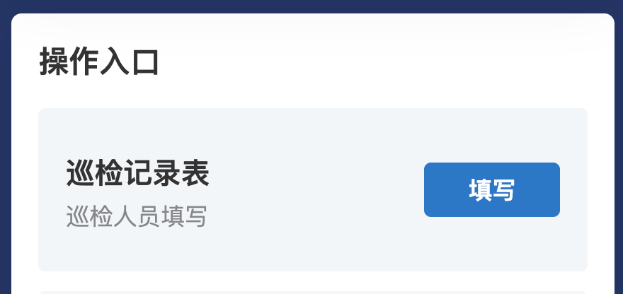

- 填写表单中内容
- 按照检查项对设备进行检查，正常的打勾，异常的打叉
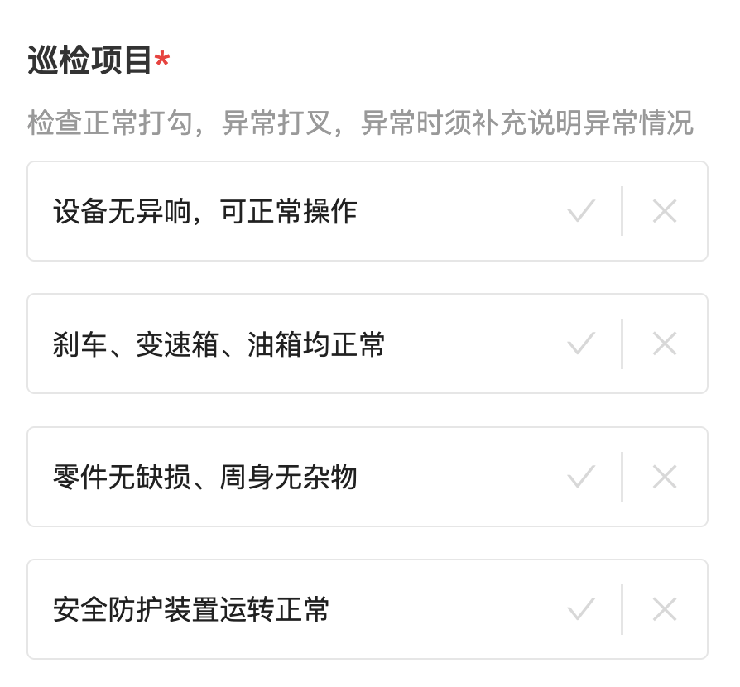
- 拍摄现场设备照片
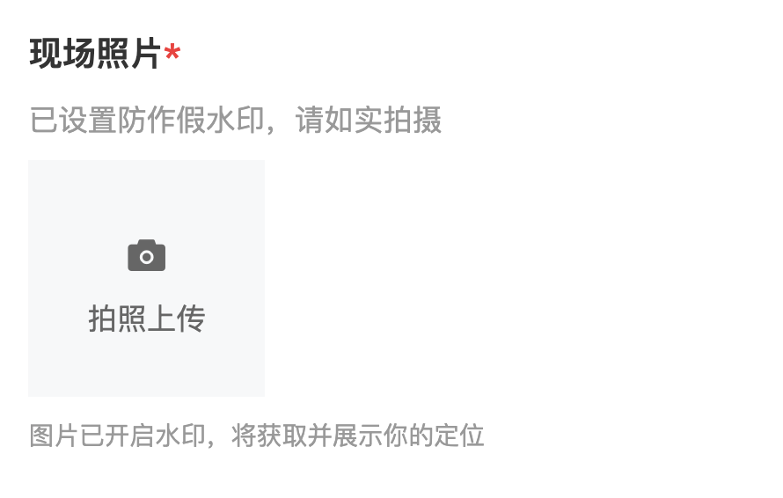
- 填写检查结果
注：检查结果异常时，可以对检查结果进行补充说明
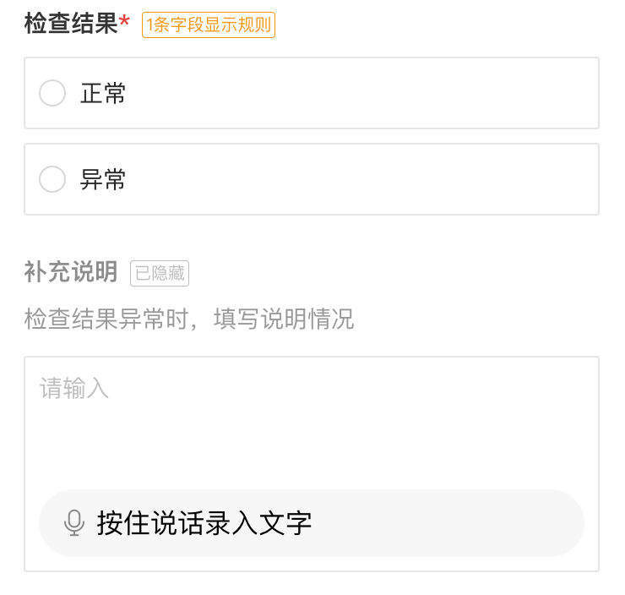

- 填写检查人员信息并提交
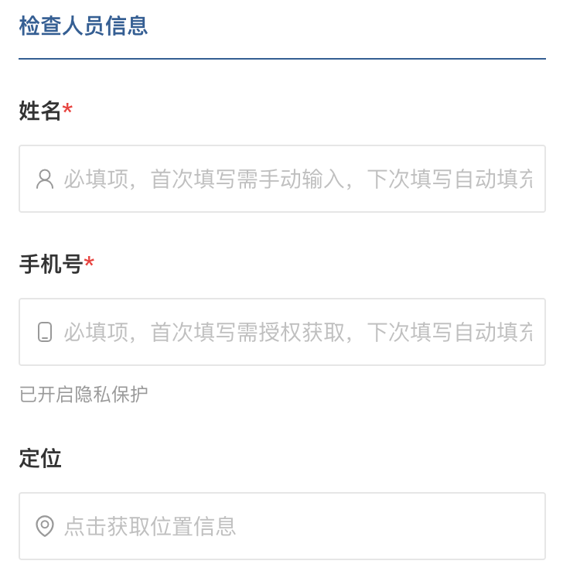

- 系统提示填写成功
注：可以在填写成功页面点击“转发填写内容”，快速将异常的检查结果转发到微信群
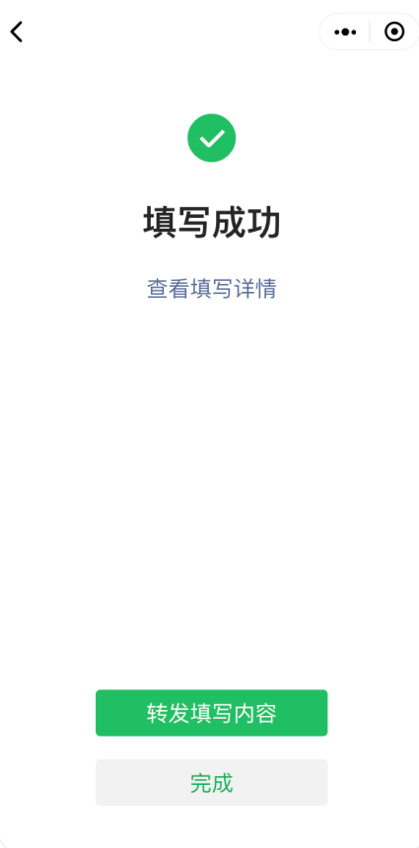

检查发现异常后的操作
- 检查发现异常，提交检查记录后，设备运行状态将自动标记为“异常”。
请及时对异常情况进行维修。
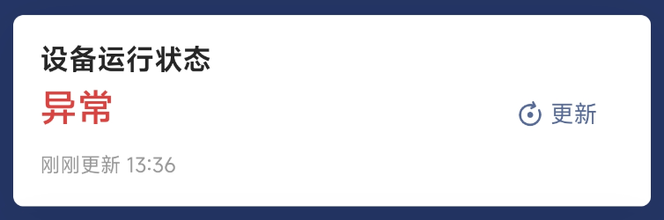

- 整改完成后，请手动点击设备运行状态，将状态切换为“正常”
